|  |  |  |
| --- | --- | --- |
| **112學年度 第一學期 程式期末考複習卷** | 班級： .  姓名： . 座號： . |  |

1. ( ) 執行下圖Python程式片段後，變數S的值為何？  
   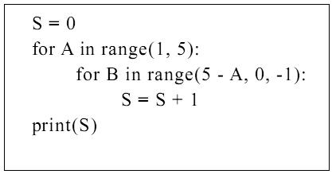  
   (A)20 (B)15 (C)12 (D)10
2. ( ) 執行下圖Python程式片段後，變數S的值為何？  
   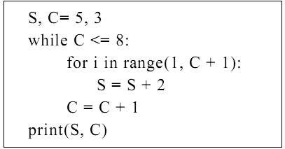  
   (A)70 (B)71 (C)72 (D)73
3. ( ) 執行下圖Python程式片段後，變數C的值為何？  
     
   (A)7 (B)8 (C)9 (D)10
4. ( ) 執行下圖Python程式片段後，S的值為何？  
   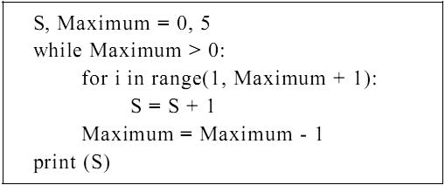  
   (A)0 (B)6 (C)12 (D)15
5. ( ) 執行下圖Python程式片段後，S的值為何？  
   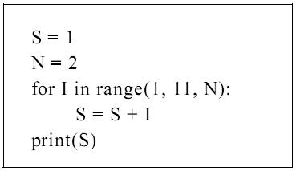  
   (A)24 (B)25 (C)26 (D)27
6. ( ) 執行下圖Python程式後，Sum的值為何？  
   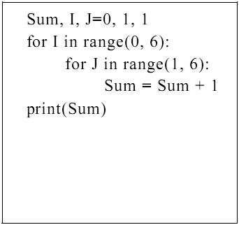  
   (A)5 (B)25 (C)30 (D)36
7. ( ) 執行下圖Python程式片段後，Sum的值為何？  
   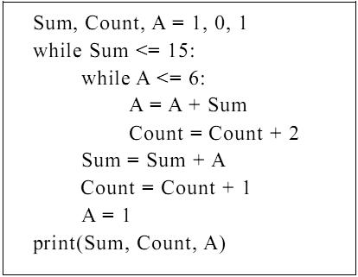  
   (A)14 (B)15 (C)16 (D)17
8. ( ) 執行下圖Python程式片段後，Sum的值為何？  
   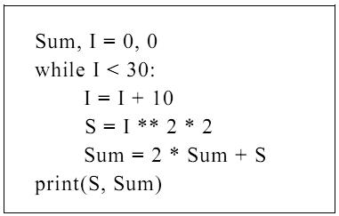  
   (A)200 (B)1200 (C)1800 (D)4200
9. ( ) 在Python語言中，若要執行不固定反覆迴圈工作，將會使用以下何者？  
   (A)if (B)for (C)while (D)loop
10. ( ) 請問下圖Python程式片段執行後，sum結果為何？  
    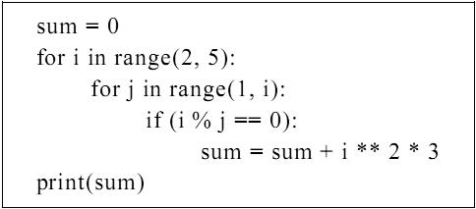  
    (A)12 (B)39 (C)87 (D)135
11. ( ) 執行下圖Python程式片段，最後的輸出結果ans為何？  
    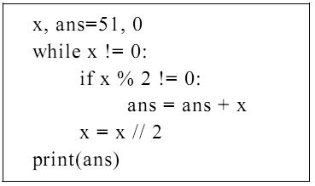  
    (A)98 (B)97 (C)80 (D)79
12. ( ) 執行下圖Python程式片段，變數Sum的值為何？  
    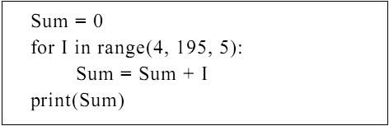  
    (A)3851 (B)3856 (C)3861 (D)3866
13. ( ) 執行下圖Python程式，S的值為何？  
    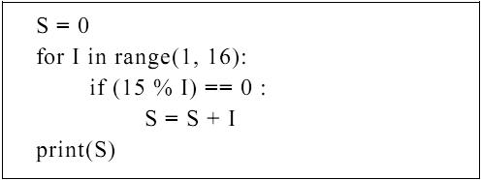  
    (A)1 (B)3 (C)15 (D)24
14. ( ) 使用Python程式語言執行下圖程式碼後，i + s 的值為何？  
    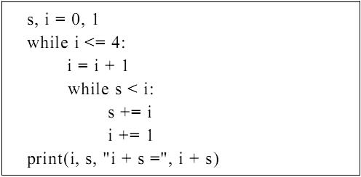  
    (A)9 (B)10 (C)11 (D)18
15. ( ) 使用Python程式語言執行下圖程式碼後，s的值為何？  
    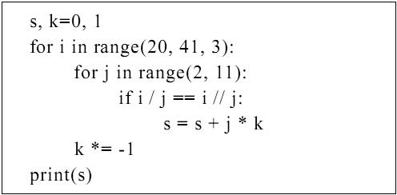  
    (A)99 (B)75 (C)51 (D)27
16. ( ) Python程式語言中，若需精確控制執行次數時，使用下列何者回區較適當？  
    (A)for (B)while (C)break (D)continus
17. ( ) 請問在下圖的程式片段中，變數Z的結果為何？  
    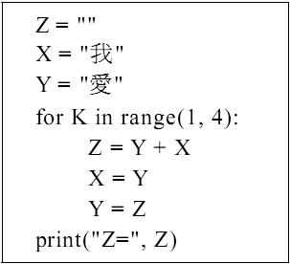  
    (A)我愛愛我愛 (B)愛我愛愛我 (C)愛我愛我愛 (D)愛愛我愛我
18. ( ) 執行下圖Python程式片段後，變數C的值為何？  
    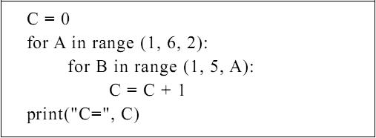  
    (A)5 (B)6 (C)7 (D)12
19. ( ) 請問在下圖的Python程式片段中，sum的值為何？  
    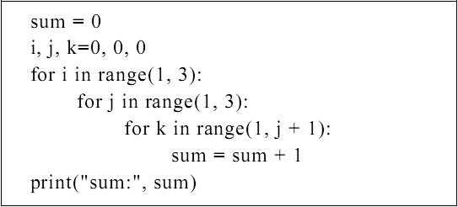  
    (A)2 (B)4 (C)6 (D)8
20. ( ) 執行下列下圖Python程式片段後，變數N的值為何？  
    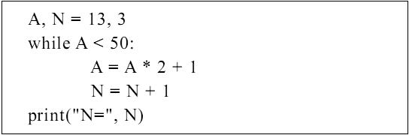  
    (A)3 (B)5 (C)27 (D)55
21. ( ) 執行下圖Python程式片段後，輸出C結果為何？  
    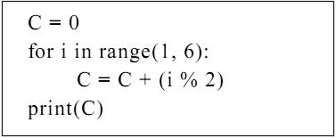  
    (A)2 (B)3 (C)4 (D)5
22. ( ) 執行下圖Python程式片段後，輸出ans結果為何？  
    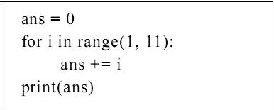  
    (A)11 (B)12 (C)55 (D)66
23. ( ) 執行下圖Python程式片段後，輸出Sum結果為何？  
    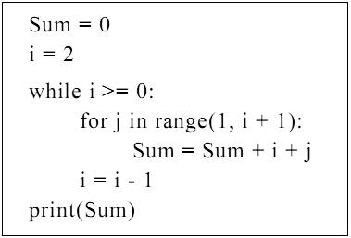  
    (A)3 (B)4 (C)9 (D)50
24. ( ) 執行下圖Python程式片段後，輸出B結果為何？  
    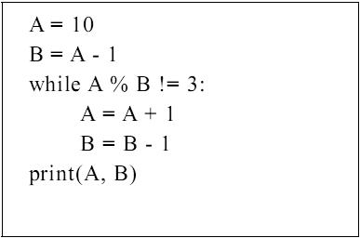  
    (A)7 (B)8 (C)11 (D)12
25. ( ) 執行下圖Python程式片段後，輸出Sum結果為何？  
    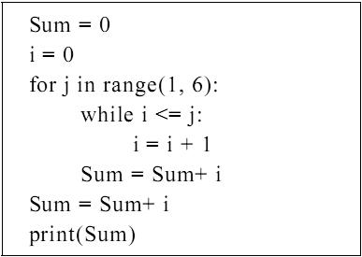  
    (A)15 (B)20 (C)26 (D)27
26. ( ) 執行下圖Python程式片段後，輸出Sum結果為何？  
    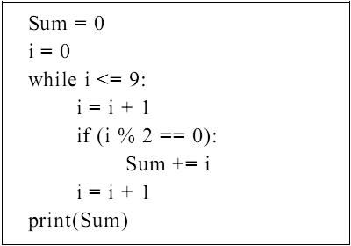  
    (A)0 (B)2 (C)–20 (D)30
27. ( ) 執行下圖Python程式片段後，輸出Sum結果為何？  
    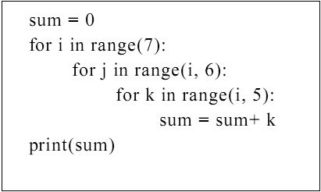  
    (A)175 (B)76 (C)–68 (D)75
28. ( ) 執行下圖Python程式片段後，輸出ones結果為何？  
    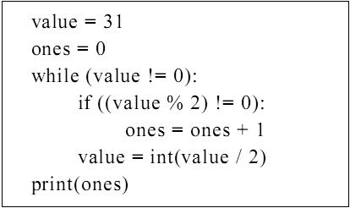  
    (A)0 (B)2 (C)–3 (D)5
29. ( ) 執行下圖Python程式片段後，輸出sum結果為何？  
    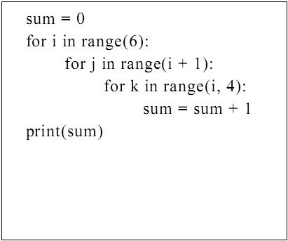  
    (A)78 (B)76 (C)20 (D)40
30. ( ) 執行下圖Python程式片段後，輸出Sum結果為何？  
    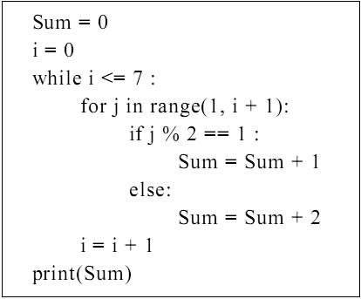  
    (A)40 (B)44 (C)52 (D)56
31. ( ) 執行下圖Python程式片段後，輸出Sum結果為何？  
    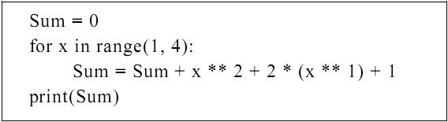  
    (A)14 (B)23 (C)29 (D)30
32. ( ) 執行下圖Python程式片段後，輸出B結果為何？  
    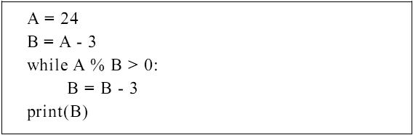  
    (A)12 (B)3 (C)6 (D)8
33. ( ) 執行下圖Python程式片段後，輸出結果k1, k2為何？  
    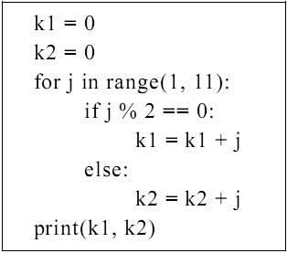  
    (A)25 30 (B)30 25 (C)25 15 (D)30 30
34. ( ) 執行下圖Python程式片段後，輸出結果c為何？  
    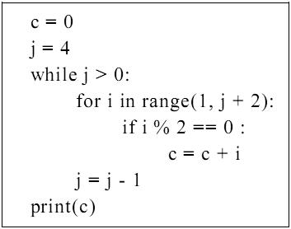  
    (A)16 (B)18 (C)10 (D)14
35. ( ) 執行下圖Python程式片段後，輸出結果S為何？  
    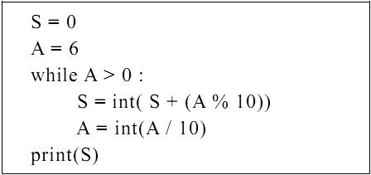  
    (A)0 (B)6 (C)7 (D)8
36. ( ) 執行下圖Python程式片段後，輸出結果sum為何？  
    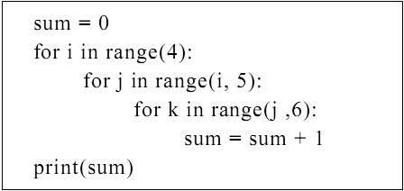  
    (A)58 (B)47 (C)59 (D)48
37. ( ) 執行下圖Python程式片段後，輸出結果sum為何？  
    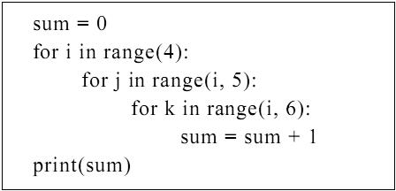  
    (A)78 (B)76 (C)68 (D)62
38. ( ) 執行下圖Python程式片段後，輸出結果S為何？  
    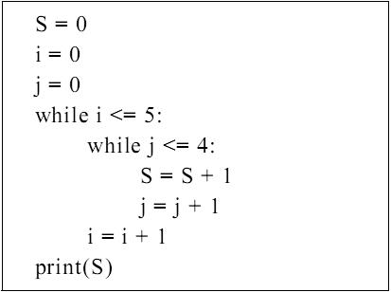  
    (A)4 (B)5 (C)25 (D)30
39. ( ) 執行下圖Python程式片段後，輸出結果Sum為何？  
    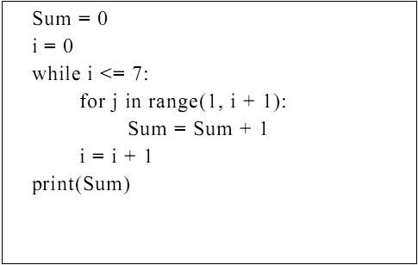  
    (A)27 (B)28 (C)29 (D)30
40. ( ) 執行下圖Python程式片段後，輸出結果c為何？  
    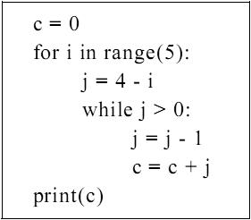  
    (A)10 (B)9 (C)8 (D)7
41. ( ) 執行下圖Python程式片段後，輸出結果k為何？  
    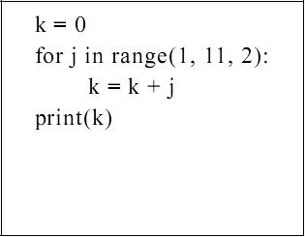  
    (A)55 (B)30 (C)25 (D)45
42. ( ) 執行下圖Python程式片段後，輸出結果A為何？  
    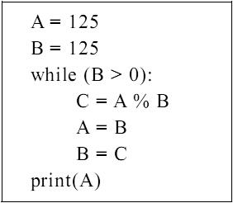  
    (A)1 (B)5 (C)25 (D)125
43. ( ) 執行下圖Python程式片段後，輸出結果s為何？  
    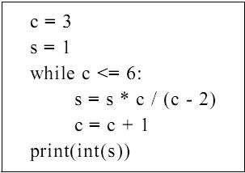  
    (A)10 (B)15 (C)21 (D)6
44. ( ) 執行下圖Python程式片段後，輸出結果j為何？  
    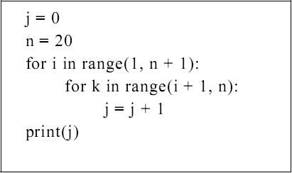  
    (A)171 (B)190 (C)200 (D)210
45. ( ) 執行下圖Python程式片段後，輸出結果sum為何？  
    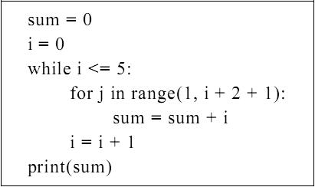  
    (A)133 (B)85 (C)28 (D)15
46. ( ) 執行下圖Python程式片段後，輸出結果sum為何？  
    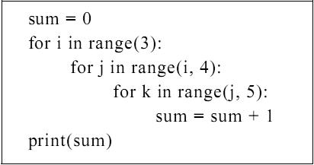  
    (A)24 (B)28 (C)60 (D)144
47. ( ) 執行下圖Python程式片段後，輸出結果sum為何？  
    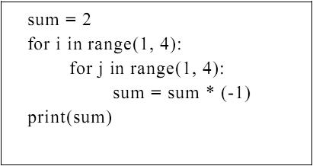  
    (A)–2 (B)2 (C)18 (D)–18
48. ( ) 執行下圖Python程式片段後，輸出結果S為何？  
    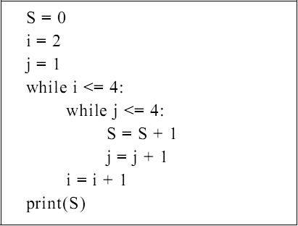  
    (A)12 (B)16 (C)3 (D)4
49. ( ) 執行下圖Python程式片段後，輸出結果S為何？  
    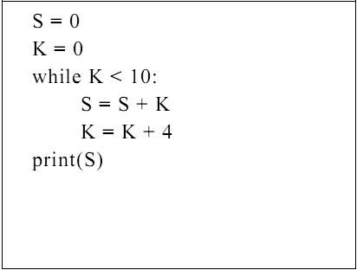  
    (A)4 (B)8 (C)12 (D)45
50. ( ) 執行下圖Python程式片段後，輸出結果Count為何？  
    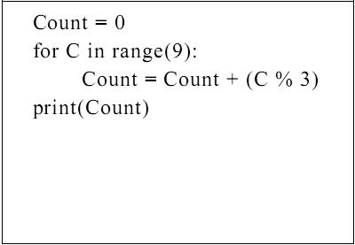  
    (A)0 (B)4 (C)9 (D)36
51. ( ) 執行下圖Python程式片段後，輸出結果A、B為何？  
    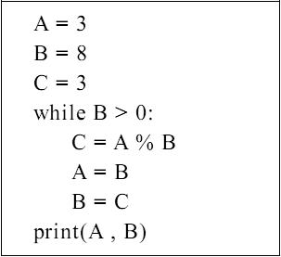  
    (A)1　0 (B)1　1 (C)1　3 (D)3　3
52. ( ) 執行下圖Python程式片段後，輸出結果S為何？  
    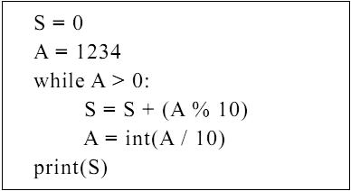  
    (A)1234 (B)123 (C)6 (D)10
53. ( ) 執行下圖Python程式片段後，輸出結果S為何？  
    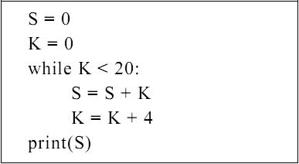  
    (A)28 (B)40 (C)48 (D)60
54. ( ) 執行下圖Python程式片段後，輸出結果B為何？  
    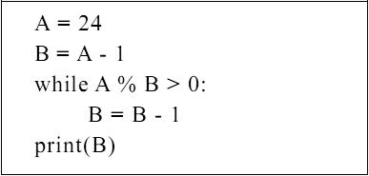  
    (A)12 (B)10 (C)9 (D)6

選擇題答案

1. (D) 2. (B) 3. (C) 4. (D) 5. (C) 6. (C) 7. (D) 8. (D) 9. (C) 10. (D)

11. (C) 12. (C) 13. (D) 14. (B) 15. (D) 16. (A) 17. (B) 18. (C) 19. (C) 20. (B)

21. (B) 22. (C) 23. (C) 24. (B) 25. (C) 26. (A) 27. (A) 28. (D) 29. (C) 30. (A)

31. (C) 32. (A) 33. (B) 34. (A) 35. (B) 36. (D) 37. (C) 38. (B) 39. (B) 40. (A)

41. (C) 42. (D) 43. (B) 44. (A) 45. (B) 46. (B) 47. (A) 48. (D) 49. (C) 50. (C)

51. (A) 52. (D) 53. (B) 54. (A)

選擇題詳解

17. K = 1，Z = "愛我"，X = "愛"，Y = "愛"  
K = 2，Z = "愛我愛" ，X = "愛我"，Y = "愛我愛"  
K = 3，Z = "愛我愛愛我"，X = "愛我愛"，Y = "愛我愛愛我"

41. k = 0，j =1  
k = 1，j = 3  
k = 4，j = 5  
k = 9，j =7  
k = 16，j = 9  
k = 25，j = 9。

43. c = 3，s = 3.0  
c = 4，s = 6.0  
c = 5，s = 10.0  
c = 6，s = 15.0。

49. S = 0，K =4  
S = 4，K = 8  
S = 12，K = 12

50. C =1，Count = 1  
C = 2，Count = 3  
C = 3，Count = 3  
C = 4，Count = 4  
C = 5，Count = 6  
C = 6，Count = 6  
C = 7，Count = 7  
C = 8，Count = 9。

54. A = 24，B = 23  
A = 24，B = 22  
A = 24，B = 21  
A = 24，B = 20  
A = 24，B = 19  
A = 24，B = 18  
A = 24，B = 17  
A = 24，B = 16  
A = 24，B = 15  
A = 24，B = 14  
A = 24，B = 13  
A = 24，B = 12。